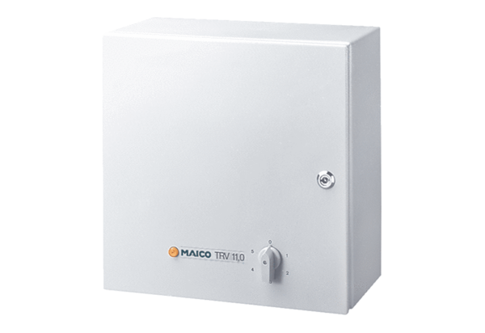5-ступенчатый трансформатор TRV 11,0Комплект поставки: 1 штукАссортимент: C
Номер артикула: 0157.0719Изготовитель: MAICO

